Dzień dobry w piątek - 7.05.2021r.
Dzisiejszy temat dnia: „Trębacz z wieży mariackiej”

Dzisiaj poznacie historię związaną z hejnałem, który wybrzmiewa każdego dnia w Krakowie z Wieży Mariackiej.
- Wyjaśnienie pojęcia hejnał:

HEJNAŁ – to sygnał muzyczny na przykład o charakterze uroczystej pobudki, oznajmienia godziny lub pożaru, wygrywany na przykład przez strażnika wieżowego na przykład na trąbce.

- Przybliżenie wiadomości o Wieży Mariackiej.

Wieża Mariacka zwana również Wieżą Straży, Budzielną, Alarmową lub Hejnalicą - jest jedyną na świecie, z której od przeszło sześciuset lat przez całą dobę co godzina trębacz gra hejnał na cztery strony świata. By zobaczyć i usłyszeć te cuda trzeba wspiąć się po 239 schodkach na wysokość 54 metrów. Trębacz mariacki potrzebuje na to dwie i pół minuty.

Obejrzyjcie jak wygląda Wieża Mariacka dzisiaj. Budowla ta zwieńczona jest późnogotyckim hełmem i złocistą koroną.

Przez cały rok:
jesienią, zimą, wiosną i latem –
tańczą nutki w Krakowie
i gołębie skrzydlate.
Piękna jest to muzyka
i słuchają ją wszyscy.
Oto z wieży mariackiej
płynie hejnał srebrzysty.

- Słuchanie opowiadania na podstawie utworu Z. Chmurowej„O trębaczu z wieży mariackiej’.

Dzień był letni, skwarny. Upał ciągle wzrastał. Strażnicy krakowscy nie strzegli dziś miasta. Wszyscy w cieniu murów zasnęli snem twardym, odkładając na bok ciężkie halabardy. Drzemią wiec strażnicy, słońce z nieba praży… a tu się do miasta zbliżają Tatarzy. Choć upał, w czapczyskach futrzanych na głowach. Chcą bogaty Kraków spalić i zrabować? I co teraz będzie? Kto ludzi ostrzeże? Szczęściem trębacz wchodzi na mariacką wieżę. Zaraz zagra hejnał w cztery świata strony. Wtem dostrzegł Tatarów na koniach spienionych. Trębacz przerażony ścisnął trąbkę w garści. – Trzeba zawiadomić miasto o napaści! Uniósł trąbkę w górę i wnet z całej mocy zaczął grać rozgłośnie hejnał za hejnałem. Tym graniem ostrzegł wszystkich ludzi w mieście. Strażnicy na murach ocknęli się wreszcie. Zawrzały ulice jak hucząca rzeka. Pobici Tatarzy musieli uciekać. Wszyscy gnali wroga: i młodzi i starzy. Hura! Gdzie pieprz rośnie uciekli Tatarzy. A trąbka wciąż grała swój hejnał dopóty, póki nie umilkła, przerwawszy w pół nuty… - Zwycięstwo! Gdzie trębacz? Sprowadzić go z wieży! - Wiwat! Wiwat trębacz! Lecz trębacz już nie żył. Dosięgła go mściwa Tatarzyna strzała. Dlatego to trąbka swą nutę przerwała… Brzmi hejnał krakowski srebrnym echem co dnia, gdy nagle w pół tonu ustaje melodia – jakby ją ktoś nagle nożycami przeciął. Dlaczego? Już teraz wiadomo jest dzieciom: na pamiątkę chwili, gdy grał trębacz chwacki swój ostatni hejnał na wieży mariackiej.

- Rozmowa na temat wysłuchanego opowiadania:
- Czy strażnicy pilnowali Krakowa?
- Kto ostrzegł mieszkańców?
- Czy obronili miasto?
- Co się stało z trębaczem?
- Jak krakowianie upamiętnili to wydarzenie?

- Słuchanie hejnału z wieży mariackiej – link poniżej:

https://www.youtube.com/watch?v=i6R_v0ZCg4M

- Oglądanie obrazka przedstawiającego trąbkę, zwrócenie uwagi na jej budowę. Naśladowanie gry na trąbce.

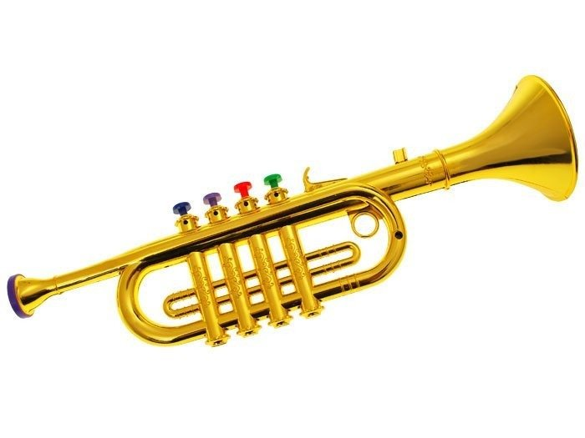

- Jeżeli spodobało Wam się dzisiejsze opowiadanie to podaje również link do wysłuchania legendy o hejnale mariackim w wersji rozszerzonej.
https://www.bing.com/videos/search?q=legenda+o+hejnale+z+wie%c5%bcy+mariackiej&&view=detail&mid=0D3FE565856303BC32A80D3FE565856303BC32A8&&FORM=VDRVRV
Na koniec zajęć pokolorujcie zamieszczony niżej obrazek trąbki.

- Z Krakowem związany jest znana melodia i taniec krakowiak. Posłuchajcie muzyki, obejrzyjcie stroje w jakich występują dzieci. Zachęcam Was również do tańca z mamą lub tatą przy melodii krakowiaczka. Będzie to okazja do doskonałej wspólnej zabawy.

. https://www.youtube.com/watch?v=zEUfNm9eQms

https://www.youtube.com/watch?v=9Ow4MY0TK98

- Śpiewanie dźwięków gamy poprzedzone wysłuchaniem wiersza T. Kubiaka „Osiem nut” i rozmową, z jakich dźwięków składa się gama.

Do, re, mi, fa, podskakują,
sol, la, si, do, łąką idą.
podśpiewują, Ośmiu braci,
polem idą. osiem tonów
Osiem nut, idzie łąką
osiem sióstr, w dal zieloną.
rozśpiewanych Osiem tonów,
w cieniu brzóz. osiem dźwięków-
Do, re, mi, fa, wszystkie razem
sol, la, si, do, są piosenką.

- Oglądanie nut na pięciolinii, wyjaśnienie, że za ich pomocą zapisuje się muzykę.
- Wyjaśnienie pojęć pięciolinia, gama.
- Liczenie dźwięków gamy.
- Śpiewanie z dzieckiem kolejnych dźwięków gamy od dołu do góry nazwami solmizacyjnymi, połączone z powolnym unoszeniem jednej ręki do góry.
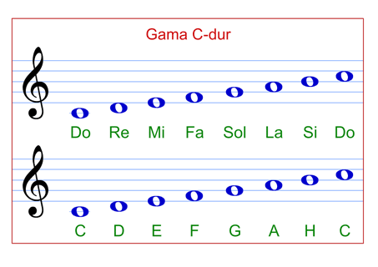
Zadania dla 5 latków:
- Śpiewanie ulubionej piosenki głosami zwierząt przedstawionych na zdjęciach. Rysowanie po śladach rysunku spirali – karta pracy nr 26.

- Ćwiczenie graficzne – rysowanie coraz mniejszych szlaczków – karta pracy nr 27.

Zadanie dla 4 latków:
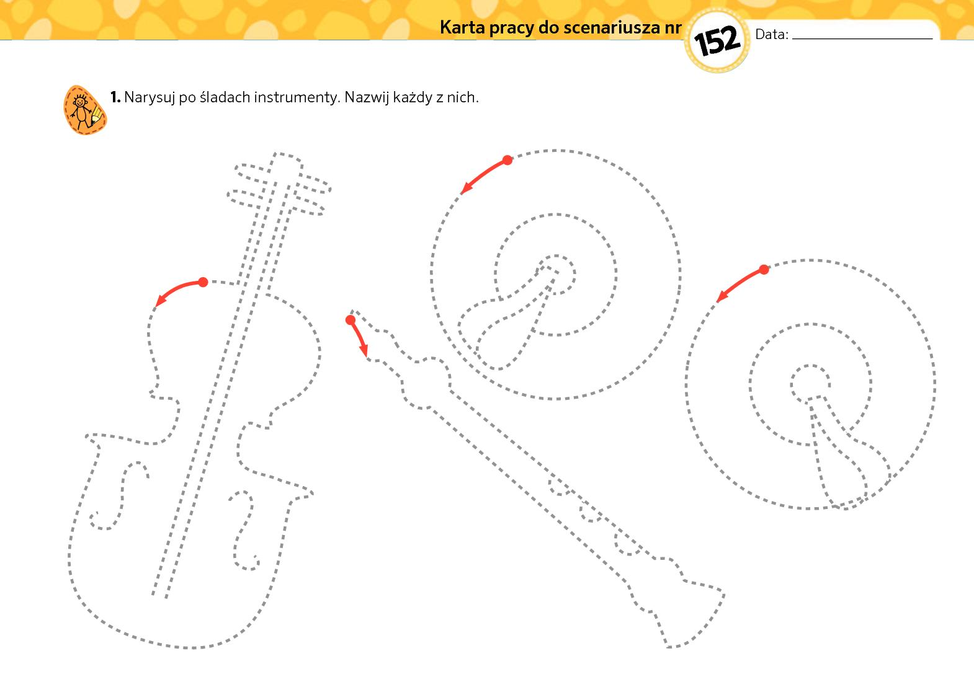

- Kolorowanie rysunku przedstawiającego trąbkę.

Ćwiczenia gimnastyczne.
Zapraszam wszystkie dzieci do aktywności ruchowej.
Obejrzyjcie obrazki i wykonajcie takie same ćwiczenia tyle razy, ile wskazuje liczba kropek przy danym dziecku.

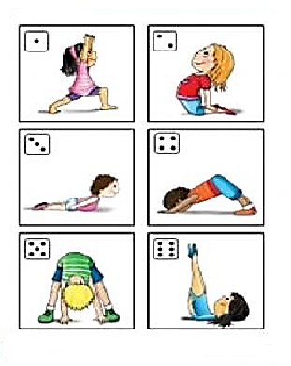
- Teraz zapraszam na ćwiczenia aerobowe z Lulisią ( link poniżej)

https://youtu.be/9iOLdoHhLpc
Dziękuję i do zobaczenia w poniedziałek w przedszkolu
p. Anetka

